CALENDARIO
Stagione 2024-2025
SECONDA CATEGORIA
GIRONE F

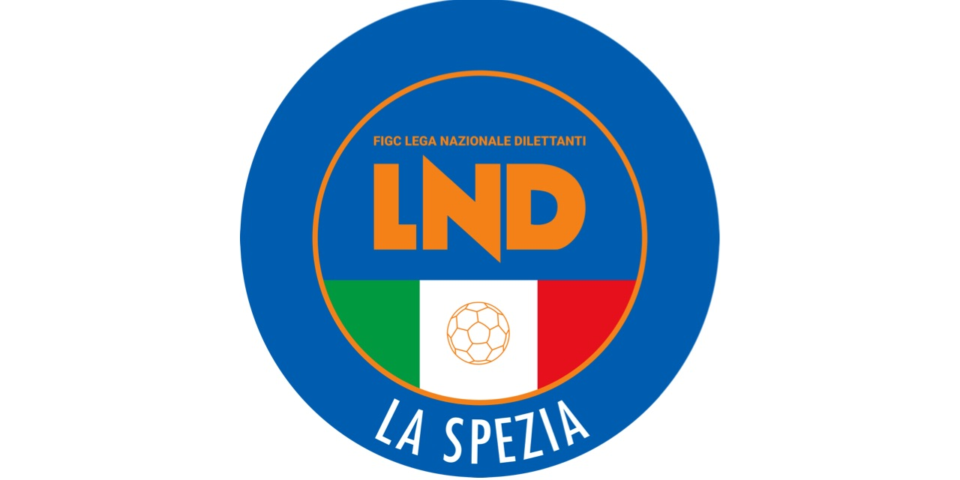
1ª Giornata
13 Ott. – 19 Gen.
ALBIANESE | SAN LAZZARO LUNENSE
POL. MONTEROSSO | VEZZANO 2005
LERICI F.C. | MAGRA AZZURRI U21
BOLANESE SQ.B | POL. SPEZIASPORTALE
CALCIO POPOLARE SPEZIA | MAMAS GIOVANI
CEPARANA CALCIO | REBOCCO 2024

2ª Giornata
20 Ott. – 26 Gen.
MAMAS GIOVANI | CEPARANA CALCIO
POL. SPEZIASPORTALE | CALCIO POPOLARE SPEZIA
MAGRA AZZURRI U21 | BOLANESE SQ.B
VEZZANO 2005 | LERICI F.C.
SAN LAZZARO LUNENSE | POL. MONTEROSSO
REBOCCO 2024 | ALBIANESE

3ª Giornata
27 Ott. – 02 Feb.
POL. MONTEROSSO | ALBIANESE
LERICI F.C. | SAN LAZZARO LUNENSE
BOLANESE SQ.B | VEZZANO 2005
CALCIO POPOLARE SPEZIA | MAGRA AZZURRI U21
CEPARANA CALCIO | POL. SPEZIASPORTALE
MAMAS GIOVANI | REBOCCO 2024

4ª Giornata
03 Nov.- 09 Feb.
POL. SPEZIASPORTALE | MAMAS GIOVANI
MAGRA AZZURRI U21 | CEPARANA CALCIO
VEZZANO 2005 | CALCIO POPOLARE SPEZIA
SAN LAZZARO LUNENSE | BOLANESE SQ.B
ALBIANESE | LERICI F.C.
REBOCCO 2024 | POL. MONTEROSSO

5ª Giornata
10 Nov. – 23 Feb.
LERICI F.C. | POL. MONTEROSSO
BOLANESE SQ.B | ALBIANESE
CALCIO POPOLARE SPEZIA | SAN LAZZARO LUNENSE
CEPARANA CALCIO | VEZZANO 2005
MAMAS GIOVANI | MAGRA AZZURRI U21
POL. SPEZIASPORTALE | REBOCCO 2024

6ª Giornata
17 Nov. – 02 Mar.
MAGRA AZZURRI U21 | POL. SPEZIASPORTALE
VEZZANO 2005 | MAMAS GIOVANI
SAN LAZZARO LUNENSE | CEPARANA CALCIO
ALBIANESE | CALCIO POPOLARE SPEZIA
POL. MONTEROSSO | BOLANESE SQ.B
REBOCCO 2024 | LERICI F.C.

7ª Giornata
24 Nov. – 09 Mar.
BOLANESE SQ.B | LERICI F.C.
CALCIO POPOLARE SPEZIA | POL. MONTEROSSO
CEPARANA CALCIO | ALBIANESE
MAMAS GIOVANI | SAN LAZZARO LUNENSE
POL. SPEZIASPORTALE | VEZZANO 2005
MAGRA AZZURRI U21 | REBOCCO 2024

8ª Giornata
01 Dic. – 16 mar.
VEZZANO 2005 | MAGRA AZZURRI U21
SAN LAZZARO LUNENSE | POL. SPEZIASPORTALE
ALBIANESE | MAMAS GIOVANI
POL. MONTEROSSO | CEPARANA CALCIO
LERICI F.C. | CALCIO POPOLARE SPEZIA
REBOCCO 2024 | BOLANESE SQ.B

9ª Giornata
08 Dic. – 23 Mar.
CALCIO POPOLARE SPEZIA | BOLANESE SQ.B
CEPARANA CALCIO | LERICI F.C.
MAMAS GIOVANI | POL. MONTEROSSO
POL. SPEZIASPORTALE | ALBIANESE
MAGRA AZZURRI U21 | SAN LAZZARO LUNENSE
VEZZANO 2005 | REBOCCO 2024

10ª Giornata
15 Dic. – 30 Mar.
SAN LAZZARO LUNENSE | VEZZANO 2005
ALBIANESE | MAGRA AZZURRI U21
POL. MONTEROSSO | POL. SPEZIASPORTALE
LERICI F.C. | MAMAS GIOVANI
BOLANESE SQ.B | CEPARANA CALCIO
CALCIO POPOLARE SPEZIA | REBOCCO 2024

11ª Giornata
22 Dic. – 06 Apr.
CEPARANA CALCIO | CALCIO POPOLARE SPEZIA
MAMAS GIOVANI | BOLANESE SQ.B
POL. SPEZIASPORTALE | LERICI F.C.
MAGRA AZZURRI U21 | POL. MONTEROSSO
VEZZANO 2005 | ALBIANESE
REBOCCO 2024 | SAN LAZZARO LUNENSE

